中国机电装备维修与改造技术协会环保分会

中国机电装备维修与改造企业资质证书
生态环境保护设施设备运营维护企业资质证书
（收费标准及业务说明）
协会简介：
中国机电装备维修与改造技术协会(简称中机维协)，是经中华人民共和国民政部正式批准登记注册，于1992年12月正式成立，具有社会团体法人资格的国家一级行业协会,隶属于国务院国有资产监督管理委员会。
中机维协企业资质样本：
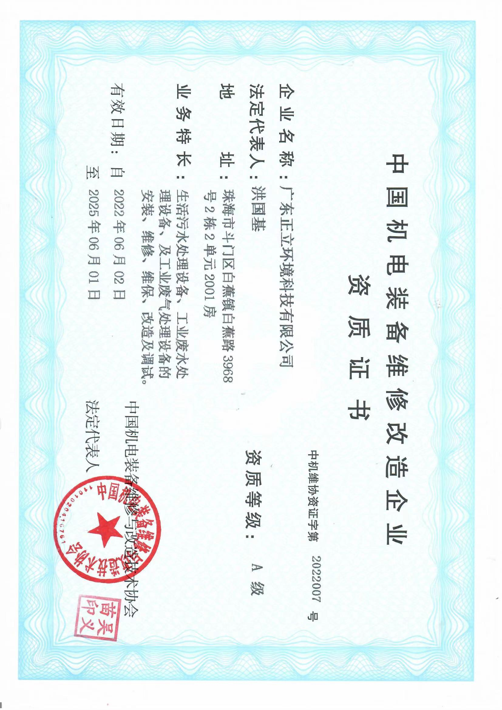

企业资质类别：
机电设备、环保设备、安装、维修、保养、改造、技术服务等。
资质等级:
A级 AA级 AAA级
收费标准：
A级：11000元（资质认证费8000、专家审场费3000）
AA级：15000元（资质认证费12000、专家审场费3000）
AAA级：21000元（资质认证费18000、专家审场费3000）
生态环境保护设施运维维护企业资质样本：
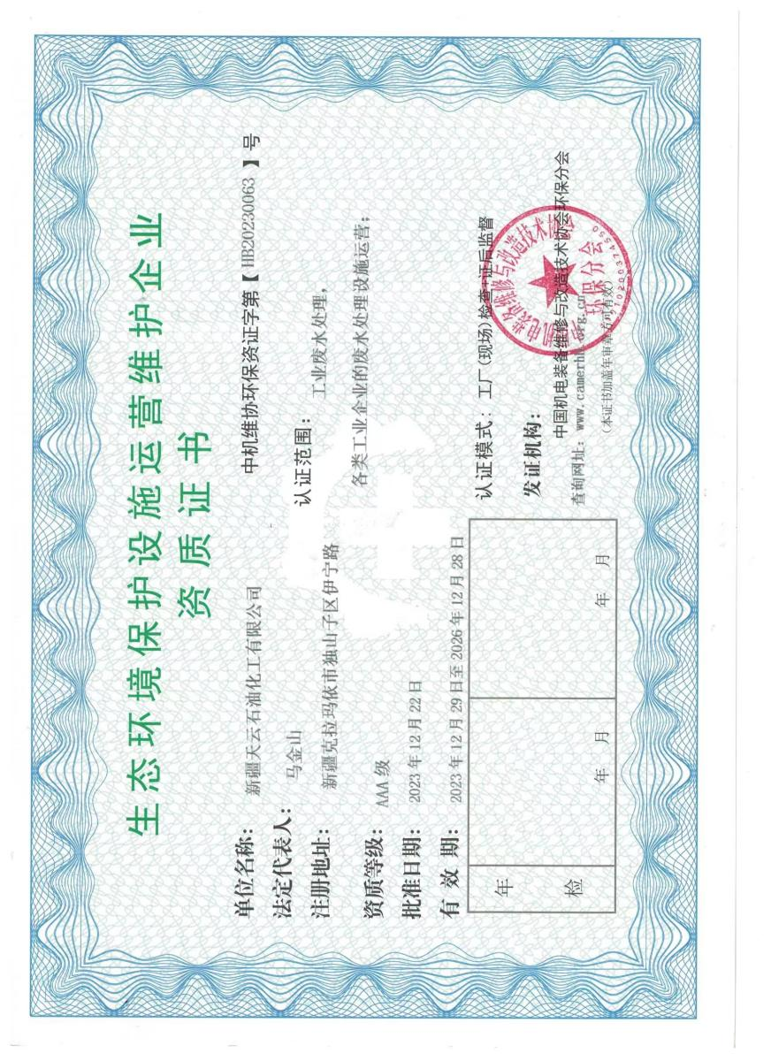
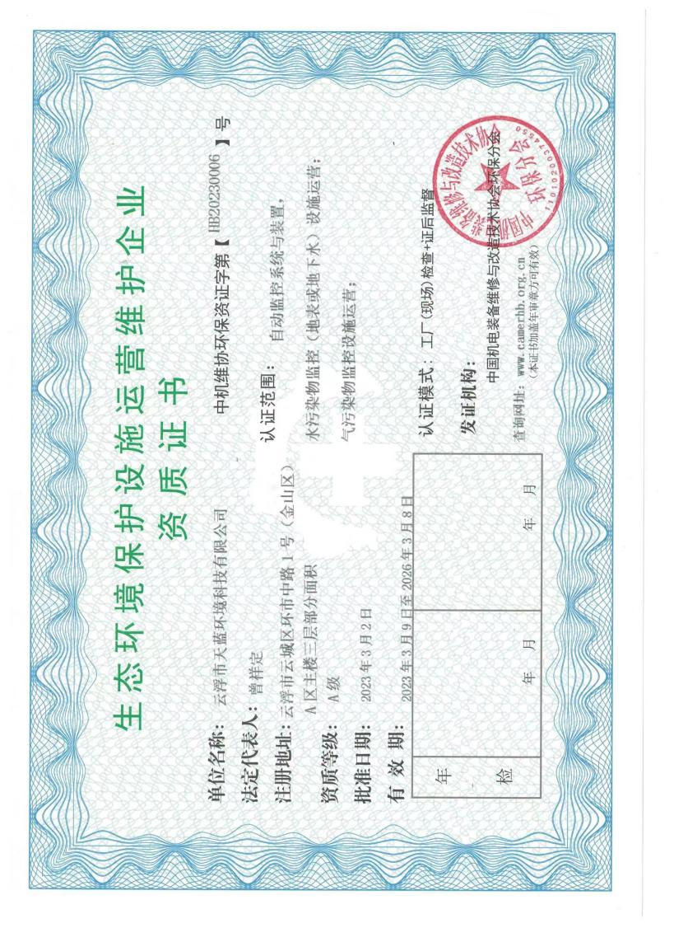
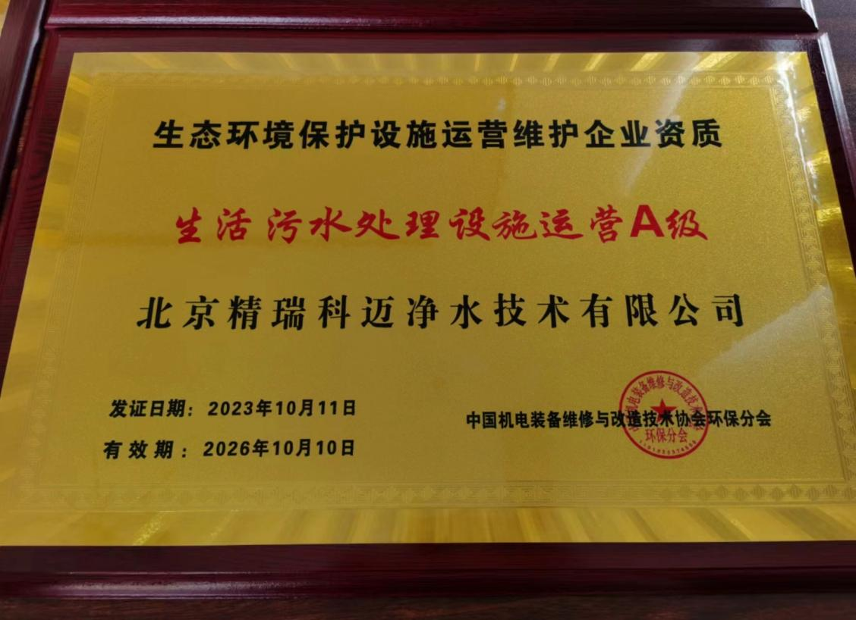

运营维护企业资质专业类别：
1、生活污水处理
2、工业废水处理
3、工业废气处理 (不含易燃易爆有毒气体)
4、噪音处理
5、固体废物处理处置
6、自动监控系统与装置
7、大数据平台及环境信息网络
8、环境检测仪器及输送运载工具
9、环境修复（水体修复 ）
备注：以上概括属于业务范围大项，大项可细分多种小项业务特长，具体细分项依据标准跟申报站老师详细沟通。
资质等级：
A级 AA级 AAA级
收费标准：
临时资质：13000 元 (资质认证费 10000、专家费 3000)
A 级：13000元 (资质认证费 10000、专家审场费 3000)
AA级：17000元 (资质认证费 14000、专家审场费 3000)
AAA级：24000元 (资质认证费 21000、专家审场费 3000)
备注：评审专家下企业的差旅费、招待费由企业另行单独支付---实报实销。
临时资质暂不审核现场，以提供资料为主，一年内更改正式资质工本费用800元，如更换专业另加专家费3000元。
环保设施设备运营维护资质以上收费标准为一个大项，如果增加大项需要在增加单项的评审费和专家审场费。
申请流程：
1、企业填写初审表----确定资质专业、级别，客户无异议，办理费用。
2、企业填写补充表----完善电子版资料，确认专家下企业时间。
3、审核员下企业审核，审核完成后，提出不足项，改进项，待完成改进后，协会终审。
4、协会终审通过后一个月左右下发资质证书正本、副本。

资质查询公示网址：
http://www.camer.org.cn /
中国机电装备维修与改造技术协会
htp://www.camerhb.org.cn/
中国机电装备维修与改造技术协会环保分会
http://rbc.credit.cecbid.org.cn/
中国招标投标网

备注：临时资质暂不审核现场，以提供资料为主，一年内更改正式资质工本费800元；企业资质需每年年检，总会年检费用2600元，环保分会年检费用2800元；企业资质三年到期换证，不分等级，每专业8000元资质认证费， 3000元现场专家审核费，差旅实报实销；资质有效期内升级需在原有费用上补相关差价；换证升级费用为11000元，另补相关差价。



中国机电装备维修与改造技术协会环保分会
2024 年 4 月 24 日

